



ĐẠI HỌC QUỐC GIA THÀNH PHỐ HỒ CHÍ MINH
TRƯỜNG ĐẠI HỌC BÁCH KHOA


BÀI TẬP LỚN MÔN HỌC
XÁC SUẤT VÀ THỐNG KÊ (MT2013)
ĐỀ TÀI
Transactional Retail Dataset of Electronics Store
Lớp: L12 – Nhóm: 10 – Học kỳ: 232
GVHD: Phan Thị Hường
Khoa: Điện- Điện tử
NHÓM SINH VIÊN THỰC HIỆN

STT | MSSV | HỌ | TÊN | ĐIỂM BTL | GHI CHÚ
1 | 2213102 | Lê Quốc | Thái
2 | 2212280 | Bùi Khôi | Nguyên
3 | 2213823 | Trần Quang | Tuyên
4 | 2011070 | Nguyễn Tấn | Đạt
TP. HỒ CHÍ MINH –NĂM 2024

BÁO CÁO PHÂN CÔNG NHIỆM VỤ VÀ KẾT QUẢ THỰC HIỆN ĐỀ TÀI

STT | MSSV | Họ | Tên | Nhiệm vụ | Đóng góp | Điểm tổng kết
1 | 2213102 | Lê Quốc | Thái
2 | 2212280 | Bùi Khôi | Nguyên
3 | 2213823 | Trần Quang | Tuyên
4 | 2011070 | Nguyễn Tấn | Đạt


MỤC LỤC

1. Tổng quan dữ liệu 1
1.1. Ngữ cảnh của dữ liệu 1
1.2. Các biến 1
2. Kiến thức nền 3
2.1. Phân tích hồi quy: 3
a. Định nghĩa: 3
b. Một số khái niệm cơ bản: 4
c. Mục đích hồi quy: 4
2.2 Mô hình hồi quy logistic: 4
a. Lý thuyết: 4
b. Phương trình hồi quy binary logistic: 4
c. Phương pháp ước lượng hợp lí cực đại (Maximum likelihood) 5
2.3. Phân tích phương sai một yếu tố (Anova) 6
3. Tiền xử lý số liệu 7
3.1. Xử lí dữ liệu file dirty_data 7
a. Đọc dữ liệu 7
b. Làm sạch dữ liệu 7
c. Xử lí những cột biến phân loại có cách viết chưa đồng nhất 8
3.2. Tìm và xử lí dữ liệu khuyết trong file dữ liệu missing_data 9
3.2.1. Đọc dữ liệu 9
3.2.2. Làm sạch dữ liệu 10
a. Xử lí cột season: 10
b. Xử lí cột nearest_warehouse 11
c. Xử lí cột is_happy_customer 13
d. Xử lí cột order_price 14
e. Xử lí cột order_total 14
f. Xử lí cột distance_to_nearest_warehouse 16
g. Xử lí những ô còn lại là NA 17
4. Thống kê mô tả 18
4.1. Chuyển đổi kiểu dữ liệu 18
4.2. Phân tích thống kê mô tả 19
a. Tổng quát về dữ liệu 19
b. Phân tích chi tiết 19
c. Xử lí ngoại lai 21
d. Kiểm tra giả thiết phân phối chuẩn của biến order_total 25
5. Thống kê suy diễn 28
5.1 So sánh trung bình về chi phí đặt hàng của khách hàng ở 3 kho hàng để xem có kho hàng nào mà chi phí đặt hàng nhiều hơn không? 28
5.2 So sánh trung bình về chi phí đặt hàng của khách hàng ở 4 mùa để xem có mùa nào khách hàng đặt hàng nhiều nhất không? 29
5.3 Hồi quy Logistic 29
5.4 Kiểm định mô hình bằng phương pháp phân tích phương sai (ANOVA) 31
6. Thảo luận và mở rộng 32
6.1 Hồi quy từng bước 32
6.2 Xác định tính phù hợp của mô hình bằng đường cong ROC 33

- Tổng quan dữ liệu
  - Ngữ cảnh của dữ liệu
Tập dữ liệu chứa thông tin về một cửa hàng điện tử trực tuyến. Cửa hàng có ba kho để giao hàng cho khách hàng. Dựa vào dữ liệu trên tìm được mối quan hệ giữa các biến để từ đó đưa ra được phỏng đoán, xây dựng được mô hình dự báo mức độ hài lòng của khách hàng
- Tiêu đề : Transactional Retail Dataset of Electronics Store
- Thông tin nguồn :
- Tác giả : SHAHRAYAR
- Ngày : 3 năm trước
- Giá trị quan trắc : 500
- Số lượng biến : 16

1.2. Các biến
Biến | Định dạng | Đơn vị | Mô tả
order_id | ORDxxxxxx | N/A | Một id duy nhất cho mỗi đơn hàng
customer_id | IDzzzzzzzzzz | N/A | Một id duy nhất cho mỗi khách hàng
Date | YYYY-MM-DD | N/A | Ngày đơn hàng được  xác nhận
nearest_warehouse | Chuỗi 1 trong các giá trị sau: Thomson, Nickolson,  Bakers | N/A | Một chuỗi biểu thị tên kho gần khách hàng nhất
shopping_cart | [(‘Tên mặt hàng’, số lượng), (‘Tên mặt hàng’, số lượng), …] | N/A | Danh sách mặt hàng và số lượng đặt (phần tử đầu là mặt hàng được đặt và phần tử thứ hai là số lượng đặt hàng cho sản phẩm đó)
order_price | Số thực dương | USD | Tổng giá của tất cả sản phẩm chưa được giảm giá và chưa tính tiền  vận chuyển
delivery_charges | Số thực dương | USD | Phí vận chuyển
customer_lat | Số thực làm tròn  đến  phần chục triệu | 0 | Vĩ độ của vị trí khách hàng
customer_long | Số thực làm tròn  đến  phần chục triệu | 0 | Kinh độ của vị trí khách hàng
coupon_discount | Số nguyên | % | Phần trăm chiết khấu sản phẩm được áp dụng cho order_price.
order_total | Số thực dương, làm tròn đến phần trăm | USD | Tổng giá trị đơn hàng sau khi tính tiền vận chuyển và chiết khẩu  giảm giá
season | Chuỗi thuộc 1 tròn các giá trị sau: Spring, Summer,  Autumn, Winter | N/A | Thời gian đơn hàng được đặt trong mùa nào
is_expedited_delivery | x=0 hoặc x=1 | N/A | Khách hàng có yêu cầu  giao hỏa tốc hay không (  1 = Có,  0 = Không)
distance_to_nearest_warehouse | Number | km | Khoảng cách từ vị trí khách hàng đến kho  gần nhất
latest_customer_review | Number | N/A | Đánh giá mới nhất của  khách hàng
is_happy_customer | x=0 hoặc x=1 | N/A | Mức độ hài lòng của khách hàng đối với dịch vụ (1 = Có,  - = Không)

Kiến thức nền

2.1. Phân tích hồi quy:
  - Định nghĩa:
Phân tích hồi qui là phân tích mối liên hệ phụ thuộc giữa một biến gọi là biến phụ thuộc (biến được giải thích, biến nội sinh) phụ thuộc vào một hoặc một số biến khác gọi là (các) biến giải thích (biến độc lập, biến ngoại sinh, biến hồi qui).
Phân tích hồi quy được sử dụng trong một số bối cảnh trong kinh doanh, tài chính và kinh tế. Ví dụ, nó được sử dụng để giúp các nhà quản lý đầu tư định giá tài sản và hiểu mối quan hệ giữa các yếu tố như giá cả hàng hóa và cổ phiếu của các doanh nghiệp kinh doanh những mặt hàng đó.
  - Một số khái niệm cơ bản:
Biến phụ thuộc Y (dependent variable):
Biến số chịu ảnh hưởng của một biến số khác trong mô hình. Ví dụ, nhu cầu về một hàng hoá bị ảnh hưởng bởi giá cả của nó.
Biến giải thích/ độc lập X (regressor(s))
Biếnsố tác động tới biến số khác (biến phụ thuộc) trong một mô hình kinh tế. Chẳng hạn, giá hàng hoá là biến số độc lập ảnh hưởng tới lượng cầu về nó.
Tham số hồi quy
Tham số hồi quy (tổng thể), , là những con số cố định (fixed numbers) và không ngẫu nhiên (not random), mặc dù mình không thể biết giá trị thực của các Bs là bao nhiêu.
Phân tích hồi qui nghiên cứu mối liên hệ phụ thuộc giữa đại lượng ngẫu nhiên biến phụ thuộc phụ thuộc vào các giá trị xác định của (các) biến giải thích như thế nào.
  - Mục đích hồi quy:
- Ước lượng (Estimate) trung bình biến phụ thuộc và các tham số.
- Kiểm định (Hypothesis testing) về mối quan hệ.
- Dự báo (Forecast, Prediction) giá trị biến phụ thuộc khi biến giải thích thay đổi.

2.2 Mô hình hồi quy logistic:
  - Lý thuyết:
Hồi quy Binary Logistic là mô hình phổ biến trong nghiên cứu dùng để ước lượng xác suất một sự kiện sẽ xảy ra. Đặc trưng của hồi quy nhị phân là biến phụ thuộc chỉ có hai giá trị: 0 và 1. Trên thực tế, có rất nhiều hiện tượng tự nhiên, hiện tượng kinh tế, xã hội,… mà chúng ta cần dự đoán khả năng xảy ra của nó như chiến dịch quảng cáo có được chấp nhận hay không, người vay có trả được nợ hay hông, công ty có phá sản hay không, khách hàng có mua hay không,… Những biến nghiên cứu có hai biểu hiện như vậy được mã hóa thành hai giá trị 0 và 1, được gọi là biến nhị phân.
Khi biến phụ thuộc ở dạng nhị phân, chúng ta không thể phân tích với dạng hồi quy tuyến tính thông thường vì mô hình sẽ vi phạm các giả định hồi quy … Các giả định quan trọng này bị vi phạm sẽ làm mất hiệu lực thống kê của các kiểm định trong hồi quy, dẫn đến kết quả ước lượng không còn chính xác. Trong khi đó, hồi quy Binary Logistic lại không cần thiết phải thỏa mãn các giả định này
  - Phương trình hồi quy binary logistic:
Thay vì chúng ta ước lượng giá trị của biến phụ thuộc Y theo biến độc lập X như ở hồi quy đa biến, thì trong hồi quy Binary Logistic, chúng ta sẽ ước lượng xác suất xảy ra sự kiện Y (probability) khi biết giá trị X. Biến phụ thuộc Y có hai giá trị 0 và 1, với 0 là không xảy ra sự kiện và 1 là xảy ra sự kiện. Từ đặc điểm này,chúng ta có thể đánh giá được khả năng xảy ra sự kiện (Y = 1) nếu xác suất dự
đoán lớn hơn 0.5, ngược lại, khả năng không xảy ra sự kiện (Y = 0) nếu xác suất dự đoán nhỏ hơn 0.5. Ta có hàm xác suất như sau:

$$P_{i}=P\left(Y=1\right)=E(Y=1|X)= \frac{e^{-(β_{0}+β_{1}X_{1i}+β_{2}X_{2i}+β_{3}X_{3i}+…+β_{k}X_{ki})}}{1+e^{-(β_{0}+β_{1}X_{1i}+β_{2}X_{2i}+β_{3}X_{3i}+…+β_{k}X_{ki}+)}}$$

Trong đó $P_{i}$ là xác suất xảy ra sự kiện. Thực hiện các phép chuyển đổi toán học, ta thu được hàm hồi quy mới như sau:
$$\log\left(\frac{P_{i}}{1+P_{i}}\right)=β_{0}+β_{1}X_{1i}+β_{2}X_{2i}+β_{3}X_{3i}+…+β_{k}X_{ki}$$
Trong đó
$P_{i}$ xác suất xảy ra sự kiện (Y=1
${1-P}_{i}$ xác suất xảy ra sự kiện (Y=0)
Lí do hàm hồi quy logistic có dạng như trên là vì giá trị xác suất bị ràng buộc trong phạm vi từ 0 đến 1. Trong khi đó, hàm hồi quy tuyến tính có giá trị từ âm vô cùng đến dương vô cùng. Và đối với các giá trị của hàm nằm ngoài khoảng (0,1) thì sự diễn giải theo mô hình hồi quy logistic không mang ý nghĩa thống kê.
Để giải quyết vấn đề này, có hai bước tiếp cận thông qua chúng ta thực hiện hai biến đổi:
- Thứ nhất, chúng ta sử dụng một chỉ số thống kê quan trọng đó là Odds:
$$Odd= \frac{P}{1-P}$$
Trong đó, Odd được định nghĩa là tỉ số của hai xác suất. Nếu p là xác suất mắc bệnh, thì 1-p là xác suất sự kiện không mắc bệnh. Như vậy, giá trị của Odd có thể lớn hơn 1 và khi xác suất P tiến dần tới 1 thì đồng thời Odd cũng tiến ra vô cùng. Giá trị của Odd bây giờ nằm trong khoảng từ 0 đến vô cùng, vì vậy mô hình hồi quy vẫn còn hạn chế vì Odd bị giới hạn bởi 0.
Để khắc phục điều này, ta thực hiện phép biến đối tiếp theo, trình bày công thức của Odd ở trên theo logarit của Odd:
Log(Odd) = $β_{0}+β_{1}X_{1i}+β_{2}X_{2i}+β_{3}X_{3i}+…+β_{k}X_{ki}$
Từ đây việc hoàn chuyển từ P sang Odd và từ Odd sang log(Odd) làm cho vế phải của phương trình có dạng của hàm tuyến tính đa biến và giá trị của log(Odd) không bị giới hạn bởi cận trên, cận dưới nên việc phân tích các tham số dựa vào tích chất của hàm hồi quy đa biến sẽ dễ dàng hơn.
  - Phương pháp ước lượng hợp lí cực đại (Maximum likelihood)
Bởi vì hồi quy logistic hoạt động về một biến phân loại, phương pháp của bình phương nhỏ nhất (OLS) là không thể sử dụng (nó giả định một biến phụ thuộc được phân phối chuẩn). Do vậy, một phương pháp ước lượng chung hơn được sử dụng để phát hiện giá trị phù hợp tốt của các tham số. Điều này được gọi là “ước lượng hợp lí cực đại” (Maximum likelihood estimation).
Hợp lí cực đại là một kĩ thuật ước lượng tương tác để chọn các ước lượng tham số rằng cực đại sự hợp lí của bộ dữ liệu mẫu được quan sát. Trong hồi quy logistic, hợp lí cực đại chọn các ước lượng hệ số rằng sự cực đại về logarit của xác suất của quan sát bộ giá trị cụ thể của biến phụ thuộc trong mẫu cho một bộ đã cho của các giá trị X.
Bởi vì hồi quy logistic sử dụng phương pháp hợp lí cực đại, hệ số xác định $R^{2}$ có thể không được ước lượng trực tiếp.

2.3. Phân tích phương sai một yếu tố (Anova)
Lý thuyết phân tích phương sai một yếu tố
Phân tích phương sai một yếu tố (còn gọi là oneway anova) dùng để kiểm định giả thuyết trung bình bằng nhau của các nhóm mẫu với khả năng phạm sai lầm chỉ là 5%. Phân tích phương sai một yếu tố là phân tích ảnh hưởng của một yếu tố nguyên nhân (định tính) đến một yếu tố kết quả (định lượng).
Phương pháp phân tích phương sai một yếu tố
Phép phân tích phương sai được dùng trong các trắc nghiệm để so sánh các giá trị trung bình của hai hay nhiều mẫu được lấy từ các phân số. Đây có thể được xem như phần mở rộng các trắc nghiệm t hay z (so sánh hai giá trị trung bình).
Mục đích của sự phân tích phương sai 1 yếu tố:
Đánh giá sự ảnh hưởng của một yếu tố (nhân tạo hay tự nhiên) nào đó trên các giá trị quan sát, $Y_{i}$(i=0,1,2,…k).
Mô hình phân tích phương sai 1 yếu tố:
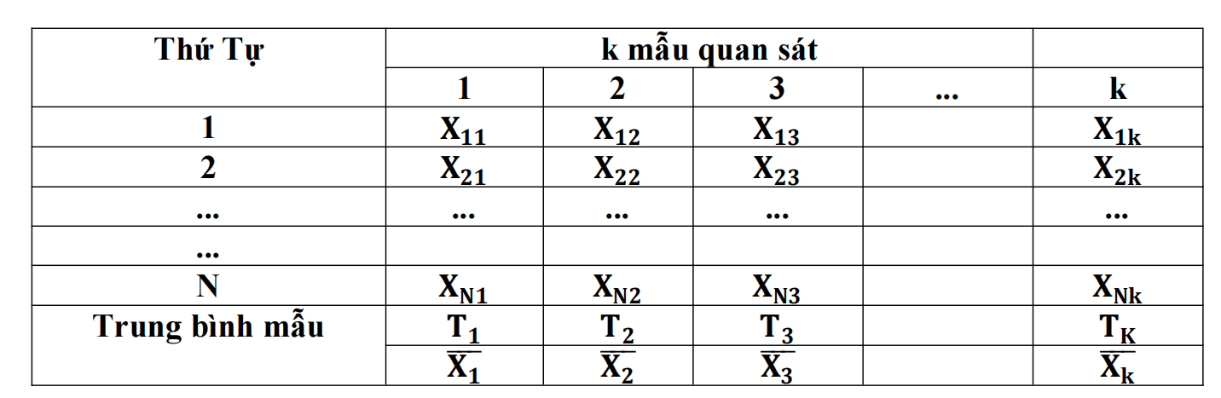

Bảng Anova
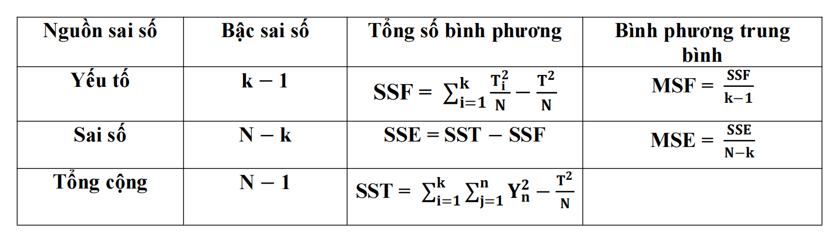

Một số giả định khi phân tích ANOVA:
– Các nhóm so sánh phải độc lập và được chọn một cách ngẫu nhiên.
– Các nhóm so sánh phải có phân phối chuẩn hoặc cỡ mẫu phải đủ lớn để được xem như tiệm cận phân phối chuẩn.
– Phương sai của các nhóm so sánh phải đồng nhất.
Lưu ý: nếu giả định tổng thể có phân phối chuẩn với phương sai bằng nhau không đáp ứng được thì bạn có thể dùng kiểm định phi tham số Kruskal-Wallis sẽ để thay thế cho ANOVA.

Tiền xử lý số liệu

3.1. Xử lí dữ liệu file dirty_data
  - Đọc dữ liệu
Dưới đây là bảng dữ liệu được đọc:
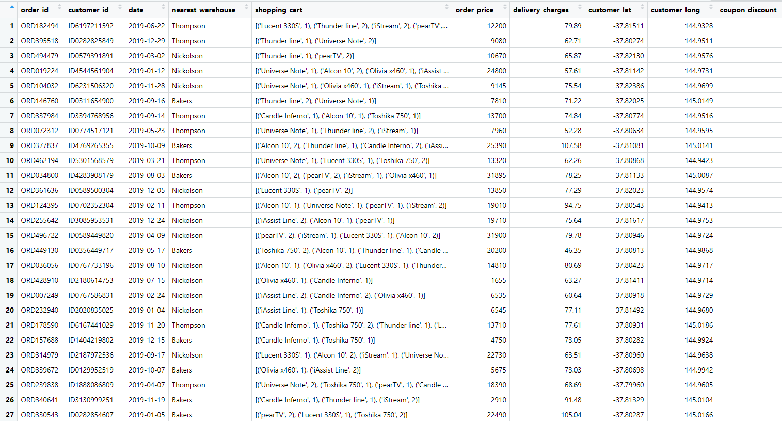
Hình 3.1 Đọc dữ liệu file dirty_data.csv
  - Làm sạch dữ liệu
Tạo một tệp con bao gồm các biến cần phân tích(bỏ đi 1 số biến không cần thiết) như là order_id, customer_id,…:
Dữ liệu sau khi được làm sạch cho ra kết quả như sau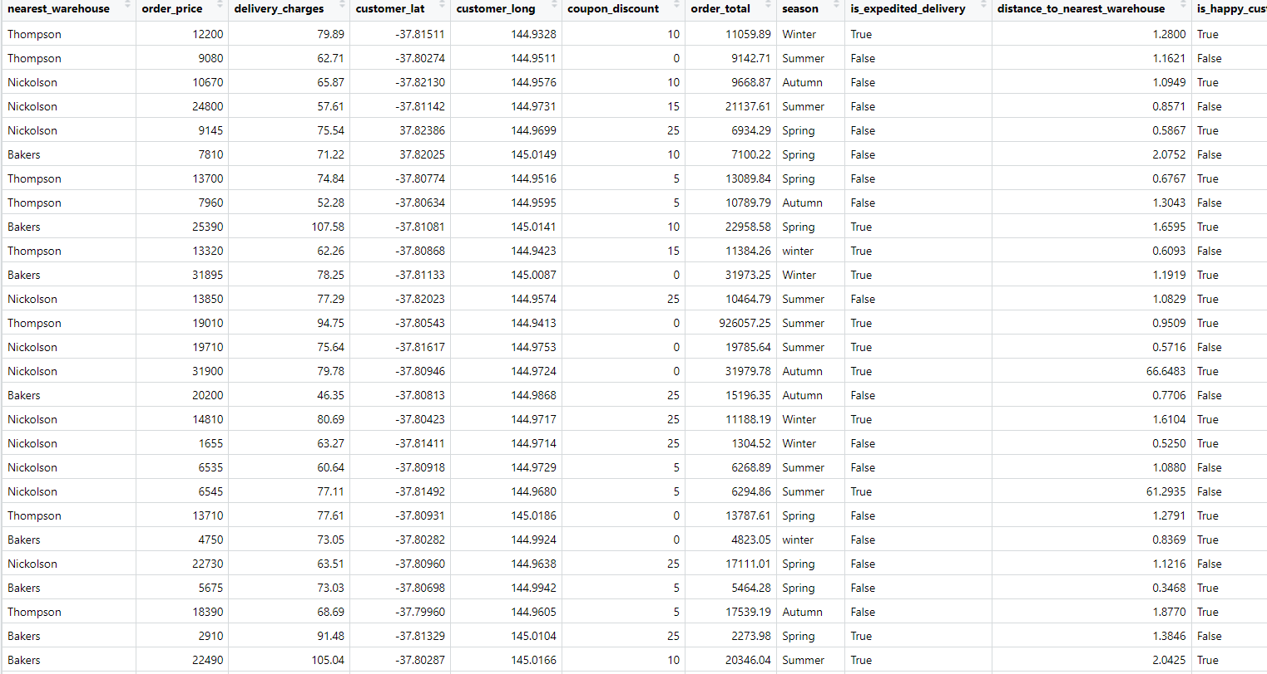
  - Xử lí những cột biến phân loại có cách viết chưa đồng nhất
Kiểm tra dữ liệu khuyết trong tập tin mới:
Nhận xét: Ta có thể thấy kết quả trả về cho thấy tệp tin không có dữ liệu khuyết
Lần lượt làm sạch các dữ liệu trong những cột có kiểu dữ liệu character: nearest_warehouse, season
Đầu tiên, kiểm tra tính đồng nhất của dữ liệu trong cột nearest_warehouse, sử dụng hàm unique() và thu về kết quả như hình bên dưới:
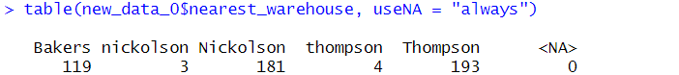
Hình 3.2a trước khi đồng nhất cách viết trong cột nearest_warehouse

Nhận xét: Kết quả trả về cho thấy không có dữ liệu khuyết nhưng có một số cách viết khác nhau trong cột nearest_warehouse
Khắc phục: sử dụng lệnh recode để tái đinh nghĩa lại cột “nearest_warehouse” theo cột hiện tại “nearest_warehouse”, nhưng với các thay đổi mã hoá được chỉ định (thompson ->Thompson, nickolson -> Nickolson)
Kiểm tra cột nearest_warehouse và sau khi thực hiện chỉnh sửa ta sẽ có kết quả là hình 3.2b như bên dưới

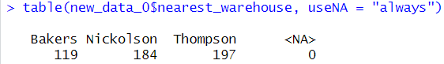
Hình 3.2b sau khi đồng nhất cách viết trong cột nearest_warehouse
Thực hiện tương tự với cột season và ta có kết quả là hình 3.3b như bên dưới đây
+ Trước khi sửa
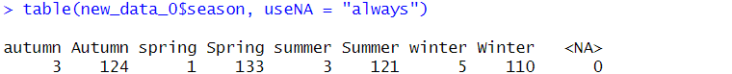
Hình 3.3a trước khi đồng nhất cách viết trong cột season
+ Sau khi sửa
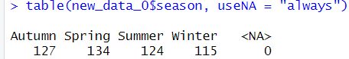
Hình 3.3b sau khi đồng nhất cách viết trong cột season

3.2. Tìm và xử lí dữ liệu khuyết trong file dữ liệu missing_data

3.2.1. Đọc dữ liệu
Tương tự như phần trên, đọc dữ liệu file missing_data vào trong R
Dưới đây là hình bảng dữ liệu sau khi được đọc:
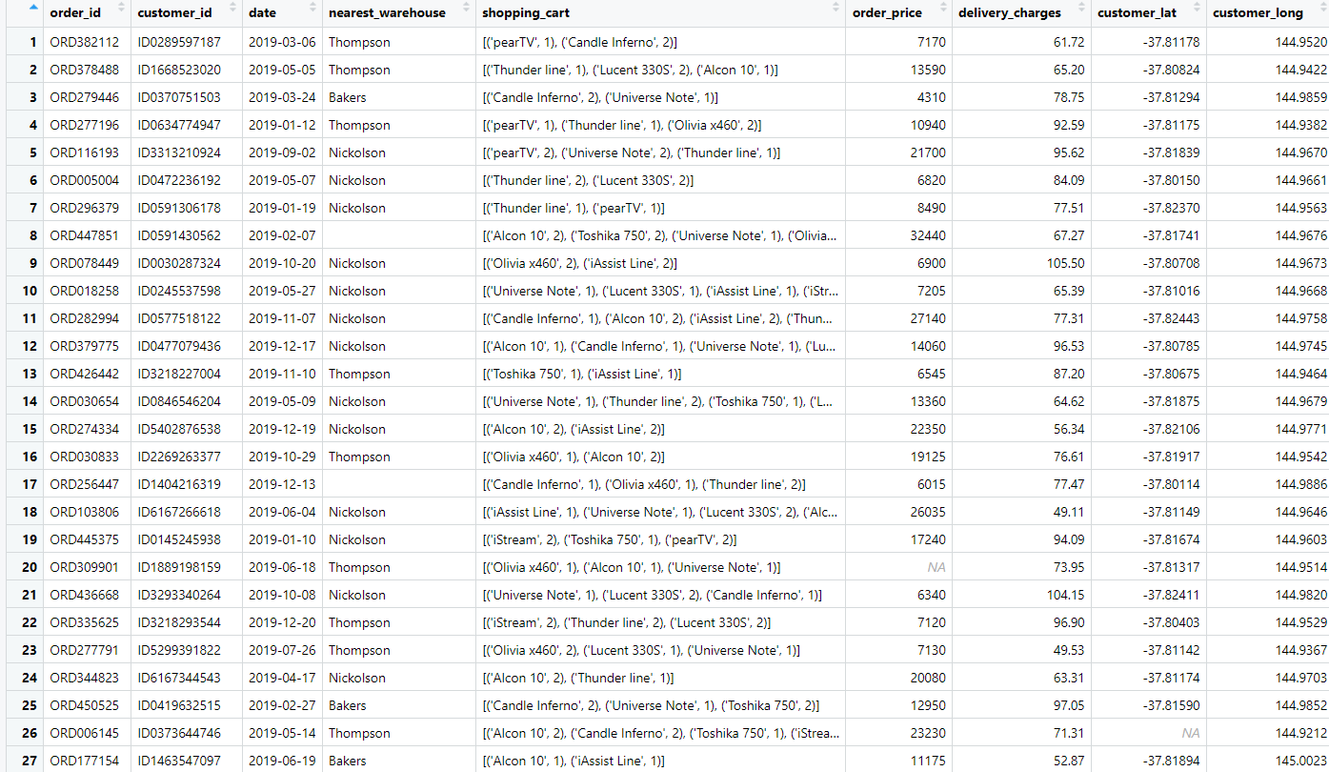
Hình 3.2.1: Kết quả cho ra sau khi thực hiện lệnh đọc file missing_data

3.2.2. Làm sạch dữ liệu

a. Xử lí cột season:
Xây dựng hàm thời gian để suy ra các ô mùa (season) còn trống: nhận thấy thời gian của cột date với season chưa tương ứng nhau, vì vậy cần xử lí đồng thời ô dữ liệu trống và ô mùa chưa phù hợp với date
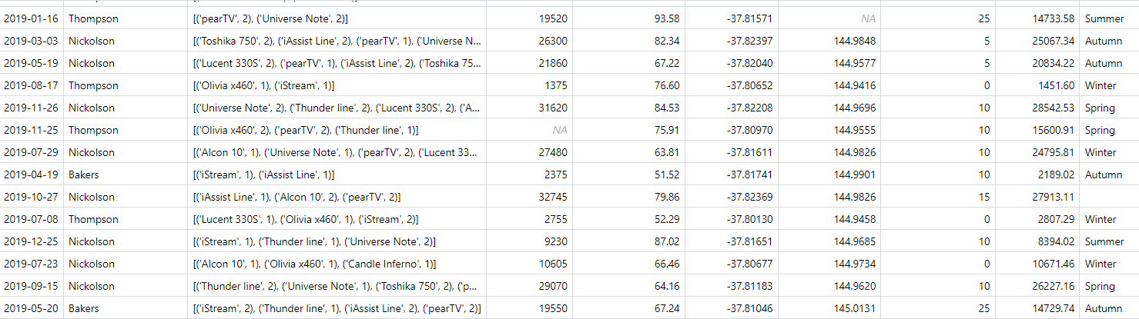
Hình 3.2.2a. Tệp missing_data trước khi được xử lý dữ liệu cột season

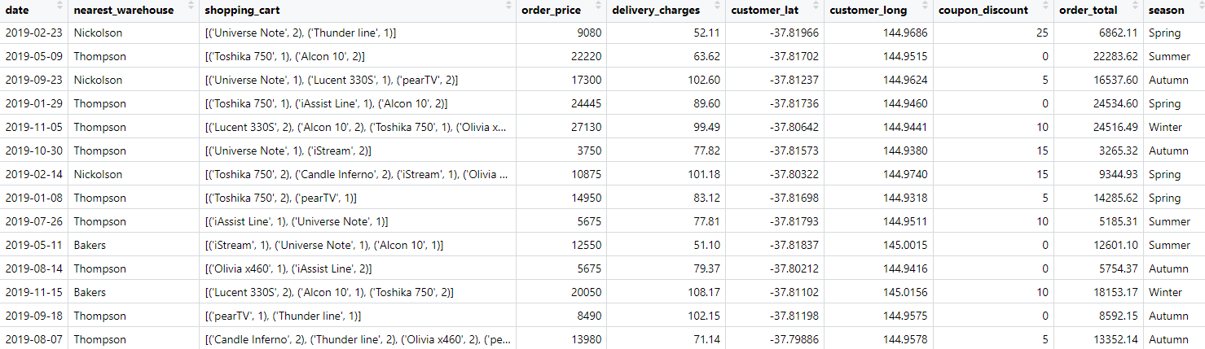
Hình 3.2.2b. Tệp missing_data sau khi được xử lý dữ liệu cột season

Nhận xét: sau khi xử lí các ô mùa bị thiếu đã được điền đầy đủ và những ô mùa chưa đúng cũng được sửa.

b. Xử lí cột nearest_warehouse
Dựa vào thông tin về kinh độ, vĩ độ từ file warehouses để tìm kho gần nhất, ta thu được bảng dữ liệu sau như bên dưới:

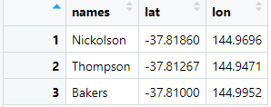
Hình 3.2.2c: Bảng dữ liệu thu được sau khi xử lý

Xây dựng hàm tìm địa chỉ kho gần nhất, sử dụng hàm distVincentySphere trong package geosphere để tính khoảng cách giữa khách hàng và các kho và trả về tên kho gần nhất.
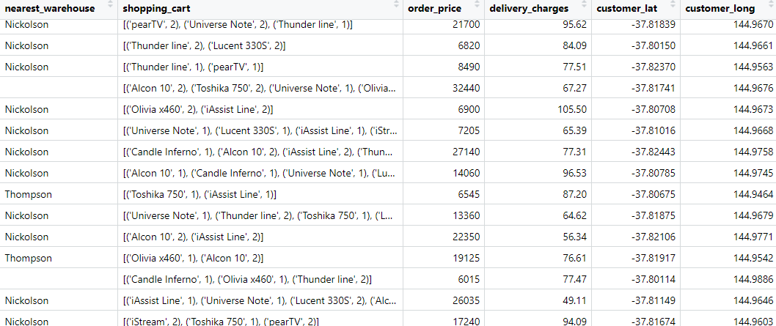

Hình 3.2.2d: Tệp missing_data trước khi qua xử lý cột nearest_warehouse

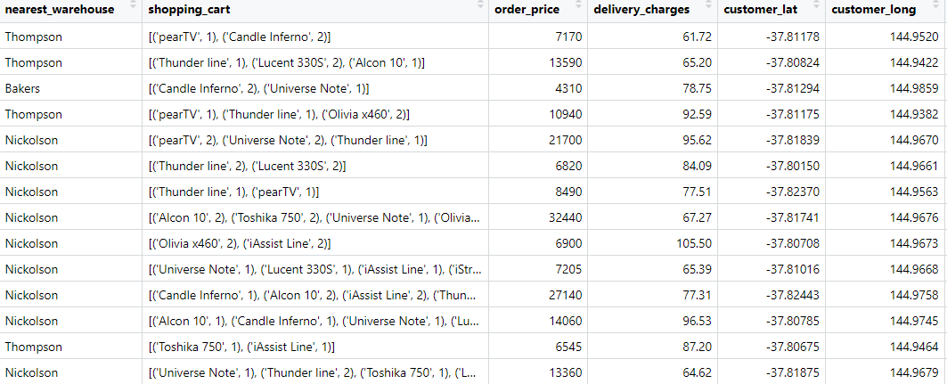
Hình 3.2.2e: Tệp missing_data sau khi qua xử lý dữ liệu cột nearest_warehouse

Nhận xét: những ô trống trong cột nearest_warehouse đã được điền đầy đủ.

c. Xử lí cột is_happy_customer
Xây dựng hàm nhận biết xem khách hàng có vừa lòng với đơn hàng hay không dựa vào đánh giá từ cột latest_customer_review, những khách hàng hài lòng là những khách hàng có review tốt, có những từ khoá thể hiện sự hài lòng.
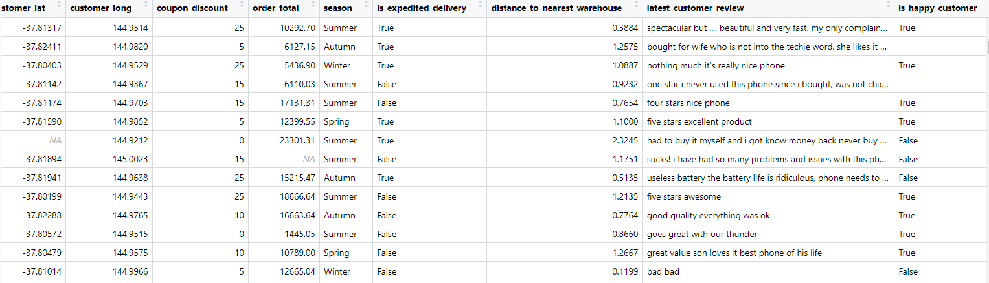
Hình 3.2.2f: Tệp missing_data trước khi xử lý dữ liệu cột is_happy_customer

Kết quả sau khi xử lý:
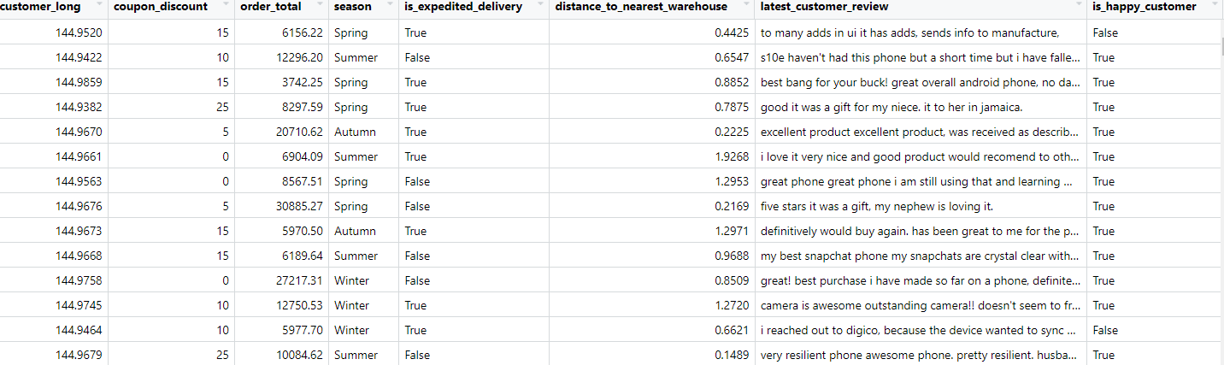
Hình 3.2.2g: Kết quả trả về sau khi dữ liệu được xử lý lần 1

Lúc này, những ô dữ liệu trống trong cột biến is_happy_customer đã được gán đầy đủ nhưng chưa đồng nhất về cách viết do trong file dữ liệu là True/False còn hàm get_setiment mặc định trả về TRUE/FALSE, vì vậy ta cần thêm một bước để đồng nhất cột dữ liệu này.
Kết quả cuối cùng được cho ra:
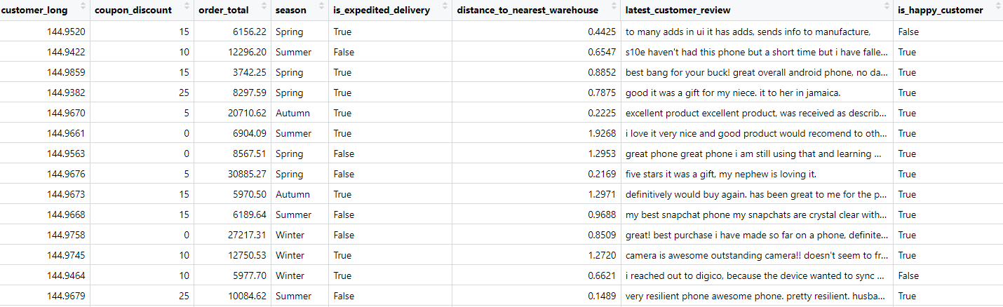
Hình 3.2.2h: Kết quả thu được cuối cùng sau khi được xử lý lần 2

  - Xử lí cột order_price
Ô order_price được liên hệ bởi công thức:
order_price= (order_total-delivery_charges)/(1-coupon_discount/100).
Từ công thức trên xây dựng hàm trả về kết quả cần tìm và lưu vào những ô NA của order_price và thu về kết quả như sau:

      - Sau khi chạy đoạn code thì ta thu được bảng dữ liệu sau:
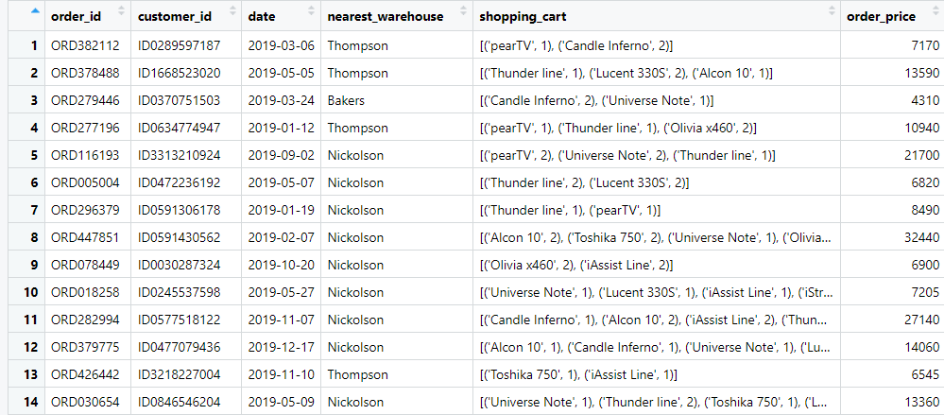

e. Xử lí cột order_total
Ô order_total được liên hệ bằng công thức:
order_total= order_price*(1coupon_discount/100)+delivery_charges
Từ công thức trên xây dựng hàm trả về kết quả cần tìm và lưu vào những ô NA của order_total.

- Cột order_total sau trước và sau khi được xử lý:

+ Trước khi được xử lý:
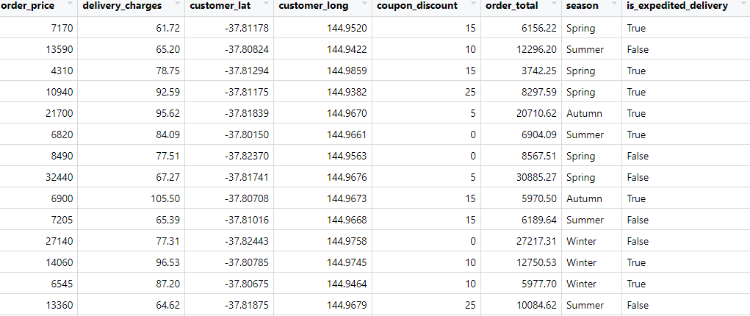
+ Sau khi được xử lý:
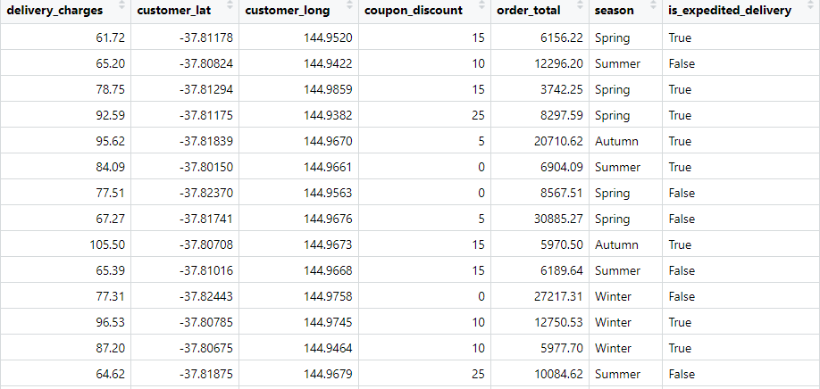

f. Xử lí cột distance_to_nearest_warehouse
Dựa trên hàm tìm nearest_warehouse để xây dựng nên hàm tìm distance_to_nearest_warehouse.
- Cột distance to the nearest warehouse trước và sau khi được xử lý:

+ Trước khi được xử lý:
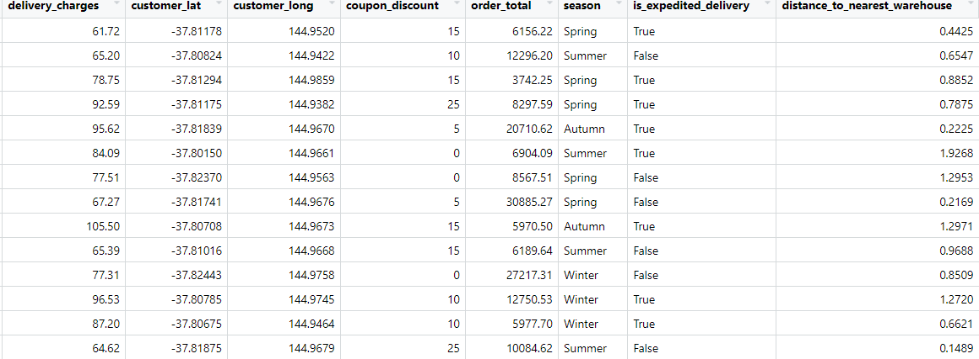

+ Sau khi được xử lý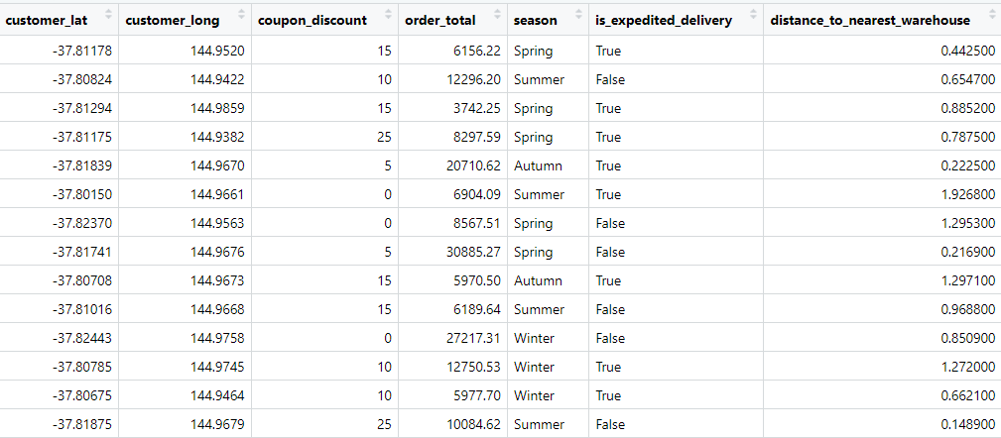

g. Xử lí những ô còn lại là NA
Những ô NA còn lại là những ô dữ liệu không quan trọng vì vậy ta có thể xoá những hàng chứa dữ liệu NA mà không ảnh hưởng đến kết quả

+ Tệp dữ liệu trước khi được xử lý:

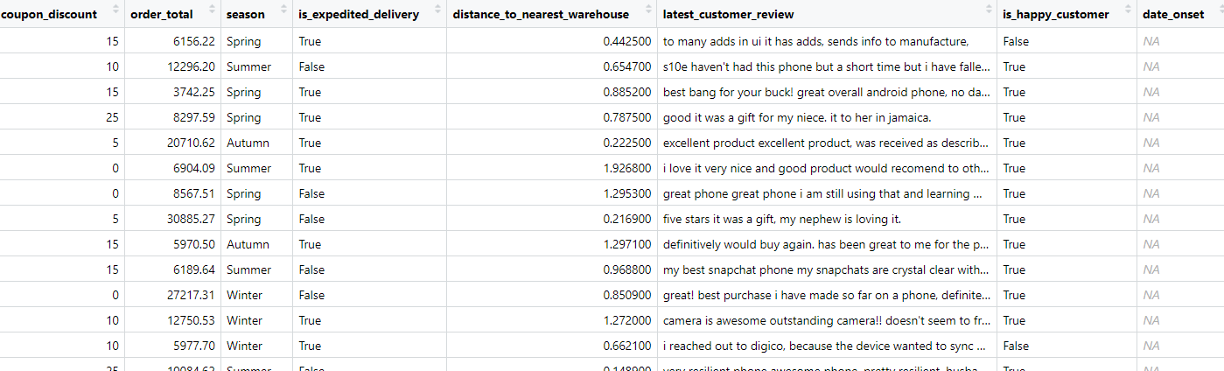

+ Tệp dữ liệu sau khi được xử lý:

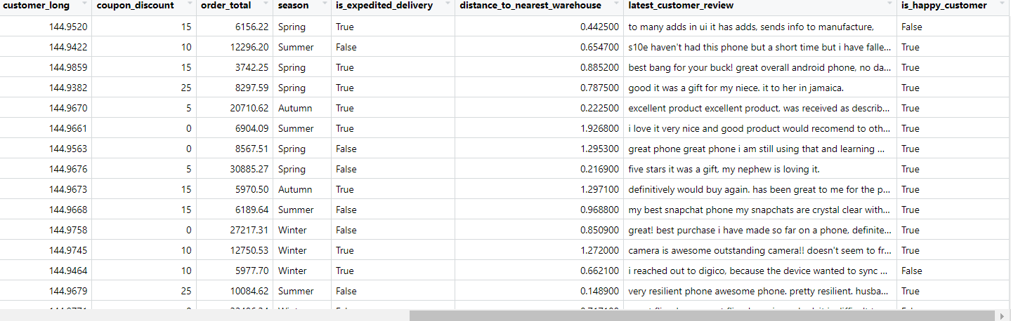

Nhận xét: Cột date_onset có chứa dữ liệu NA sau khi qua xử lý đã bị loại bỏ

Thống kê mô tả
- Chuyển đổi kiểu dữ liệu
Tạo một tệp new_data mới bao gồm các biến cần phân tích(bỏ đi 1 số biến không cần thiết) như là order_id, customer_id,…:
new_data<- missing_data[,c("nearest_warehouse","order_price","delivery_charges","customer_lat","customer_long","coupon_discount","order_total","season","is_expedited_delivery","distance_to_nearest_warehouse","is_happy_customer")]
Từ hàm str(), ta có thể nhận thấy một số cột chứa loại dữ liệu là kiểu kí tự (character). Trong R Studio, kiểu kí tự không có tác dụng trong thống kê, vì vậy cần chuyển đổi những cột có dữ liệu kiểu ký tự (nearest_warehouse, season) sang kiểu Factor. Đối với biến chỉ có giá trị False/True như is_expedited_delivery và is_happy_customer, thay False=0, True=1.

Sau khi chuyển đổi sang kiểu Factor, cần thực hiện sắp xếp trật tự thứ bậc của các dữ liệu trong cột “season”:
- Phân tích thống kê mô tả
- Tổng quát về dữ liệu
Trong phân tích thống kê, thống kê mô tả là bước quan trọng vì bước này cho cái nhìn trực quan về số liệu của mẫu thống kê. Hàm summary() là một trong những hàm hữu ích được tích hợp sẵn trong R Studio nhằm giúp việc thống kê mô tả dễ dàng hơn. Sử dụng hàm summary() để xem mô tả tổng quan về dữ liệu trong file dữ liệu đã được làm sạch new_data.
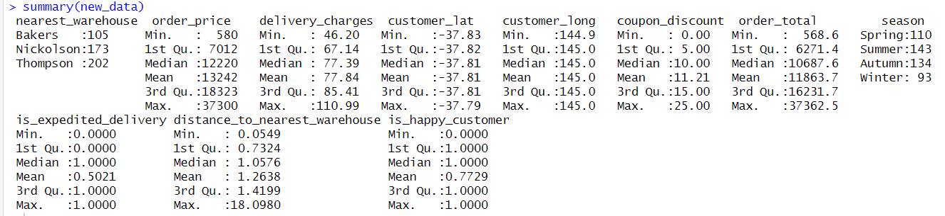
Hình 4.1 Tổng quan dữ liệu
Đối với biến định lượng, hàm summary() cho biết các giá trị đặc trưng của mẫu như giá trị max,min, mean, tứ phân vị thứ nhất và phần tư, trung vị, còn đối với biến phân loại hàm này chủ yếu thống kê số lượng của từng biến phân loại.
- Phân tích chi tiết
Đối với biến phân loại như is_expedited_delivery, bar plot là đồ thị thích hợp để biểu diễn. Vẽ đồ thị bar plot đối với biến is_expedited_delivery (đơn vị là %):
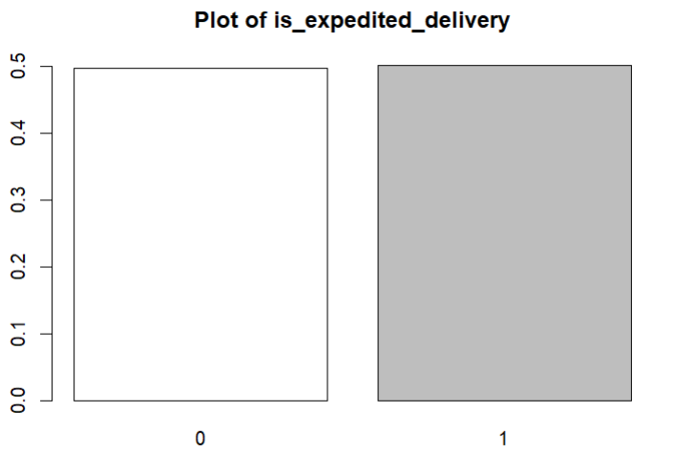
Hình 4.2 Biểu đồ thể hiện tỉ lệ khách hàng hàng yêu cầu giao hàng nhanh
Nhận xét: từ biểu đồ ta thấy, có 50% khách có nhu cầu giao hàng nhanh.
Đồ thị bar plot cho biến is_customer_happy (đơn vị %):
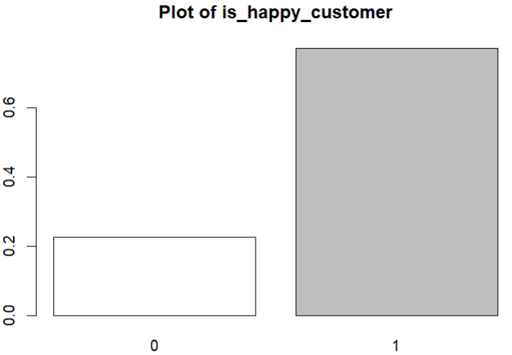
Hình 4.3 Biểu đồ thể hiện tỉ lệ hài lòng của khách hàng
Nhận xét: tỷ lệ khách hàng hài lòng chiếm hầu hết.
Đối với biến định lượng, đồ thị bar plot không còn thích hợp, thay vào đó, histogram là đồ thị thích hợp hơn cho việc biểu diễn sự phân bố của các biến định lượng.
Đồ thị histogram cho biến delivery_charges:
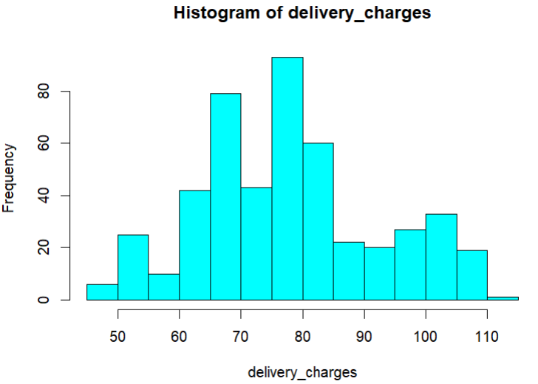
Hình 4.4 Biểu đồ phân phối của biến delivery_charges
Nhận xét: Chi phí giao hàng chủ yếu dao động từ giá trị 60 đến 80.
Đồ thị histogram cho biến order_total:
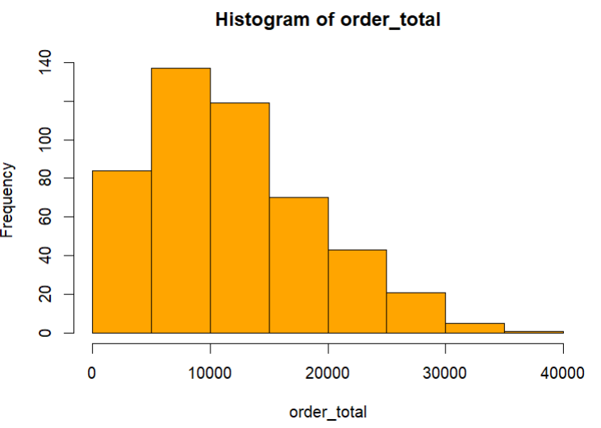
Hình 4.6 Biểu đồ phân phối của biến order_total
Nhận xét: chi phí đơn hàng sau khi được áp mã giảm giá chủ yếu phân bố dao động quanh giá trị 10000..

- Xử lí ngoại lai
Dữ liệu ngoại lai là những giá trị dữ liệu(records) được ghi nhận có sự khác biệt bất thường so với những giá trị dữ liệu khác, không theo một quy tắc chung nào và có thể gây ra sự sai lệch trong kết quả phân tích và việc xây dựng thuật toán dự đoán.
Ngoài đồ thị histogram, boxplot cũng là một trong những dạng đồ thị phổ biến để biểu thị phân bố của biến, boxplot có một ứng dụng quan trọng có ý nghĩa trong thống kê là biểu thị những điểm ngoại lai. Từ đây ta có thể nhận biết được những biến nào có giá trị ngoại lai cần loại bỏ thông qua việc sử dụng đồ thị boxplot.
Đối với boxplot, dữ liệu ngoại lai được xác định là những dấu chấm ở 2 đầu của biểu đồ.
Có nhiều phương pháp thống kê để xử lí ngoại lai, trong bài báo cáo này, nhóm sử dụng phương pháp IQR(Interquartile Range) để xác định giới hạn của các giá trị ngoại lai.
Đồ thị boxplot cho biến order_total:
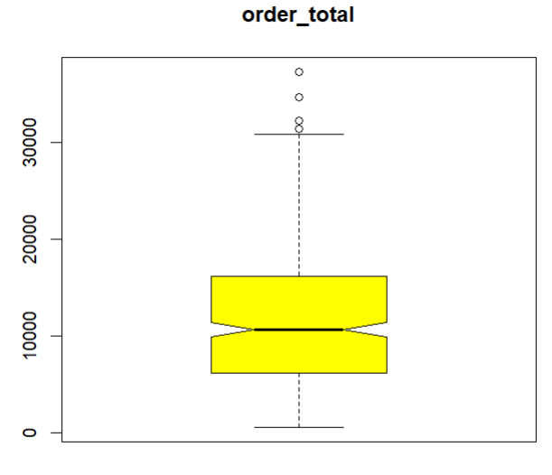
Hình 4.7 Biểu đồ thể hiện phân bố và ngoại lai của biến order_total
Đồ thị boxplot cho biến order_price:
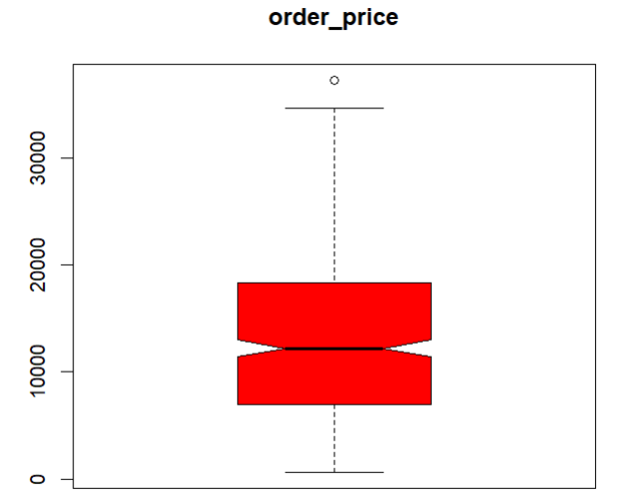
Hình 4.8 Biểu đồ thể hiện phân bố và ngoại lai của biến order_price
Từ đồ thị trên cho thấy có nhiều điểm ngoại lai khiến ta không thể nhìn rõ được phân phối, cần xử lí những điểm ngoại lai.
Xây dựng hàm xử lí ngoại lai:
detect_outlier <- function(x, na.rm = TRUE, ...){
qnt <- quantile(x, probs=c(.25, .75), na.rm = na.rm, ...)
H <- 1.5 * IQR(x, na.rm = na.rm)
y <- x
y[x < (qnt[1] - H)] <- NA
y[x > (qnt[2] + H)] <- NA
y
}
new_data$order_total <-detect_outlier(new_data$order_total)
new_data$order_price<-detect_outlier(new_data$order_price)
new_data<-na.omit(new_data)
Những biến nằm ngoài khoảng IQR sẽ được gán cho giá trị NA, từ đó chỉ cần loại bỏ những biến NA ta sẽ thu được file dữ liệu sạch đã xoá các biến ngoại lai
Kiểm tra lại bằng đồ thị boxplot:
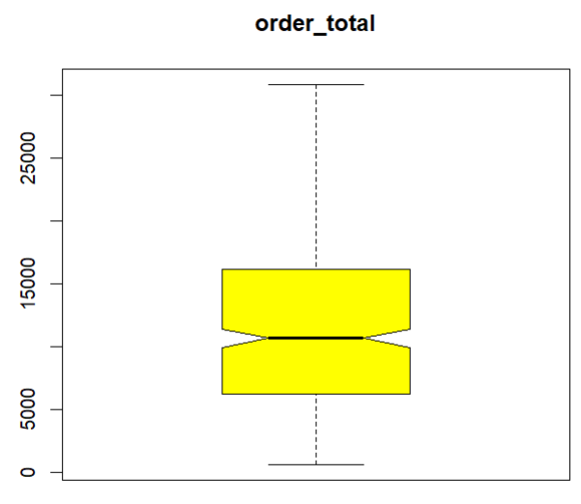
Hình 4.9 Loại bỏ các giá trị ngoại lai của order_total
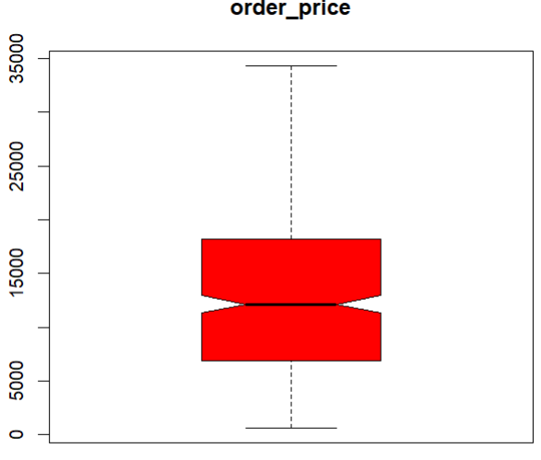
Hình 4.10 Loại bỏ các giá trị ngoại lai của order_price

Bây giờ tiến hành kiểm tra ngoại lai của biến order_total theo từng mùa:
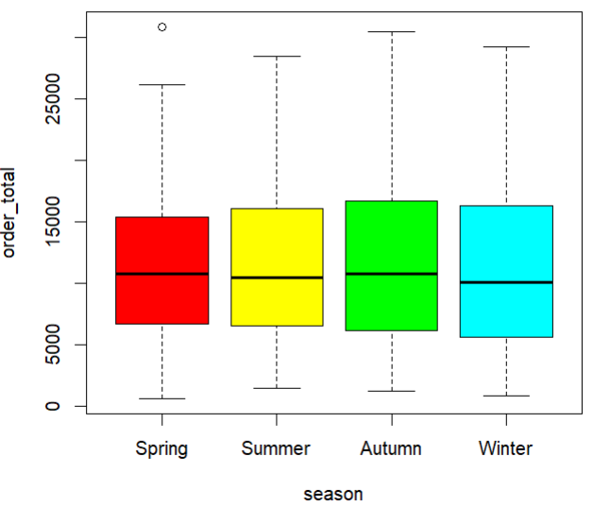
Hình 4.11 Biểu đồ thể hiện phân bố và ngoại lai của biến order_total theo từng mùa
Nhận xét: khi xét theo từng mùa riêng lẻ, biến order_total xuất hiện 1 điểm ngoại lai ứng với mùa xuân, vì vậy ta cần tiếp tục xử lí điểm ngoại lai này.

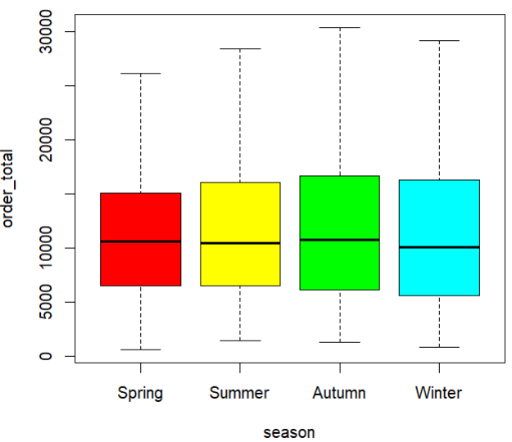
Hình 4.12 Tất cả các điểm ngoại lai của order_total đã được xử lí

d. Kiểm tra giả thiết phân phối chuẩn của biến order_total
Kiểm tra các giả định:
+ Giả định 1: chi phí đặt hàng ở các kho hàng tuân theo phân phối chuẩn:
Bakers_data_2<-subset(new_data_2,new_data_2$nearest_warehouse =="Bakers")
qqnorm(Bakers_data_2$order_total)
qqline(Bakers_data_2$order_total)
shapiro.test(Bakers_data_2$order_total)
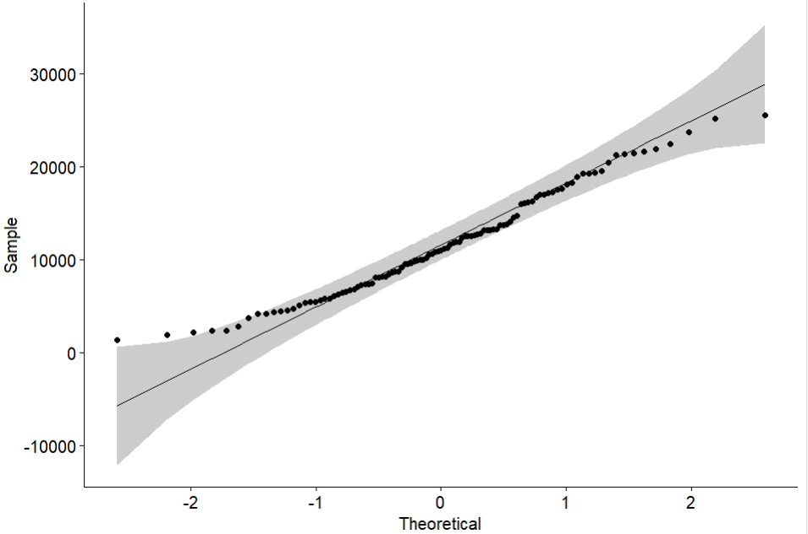
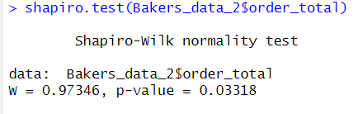
Nickolson_data_2<-subset(new_data_2,new_data_2$nearest_warehouse =="Nickolson")
ggqqplot(Nickolson_data_2$order_total)
shapiro.test(Nickolson_data_2$order_total)
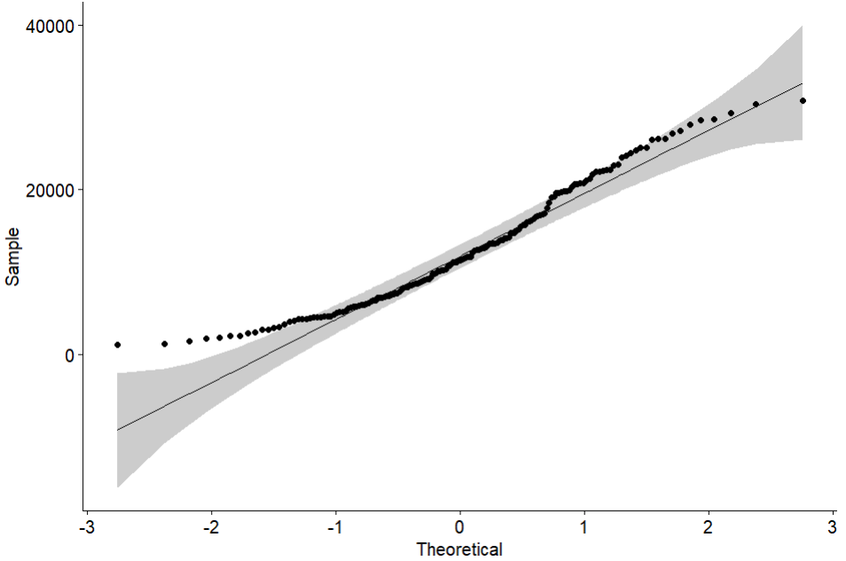
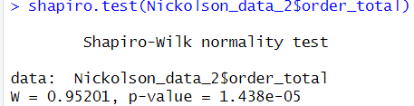
Thompson_data_2<-subset(new_data_2,new_data_2$nearest_warehouse =="Thompson")
ggqqplot(Thompson_data_2$order_total)
shapiro.test(Thompson_data_2$order_total)
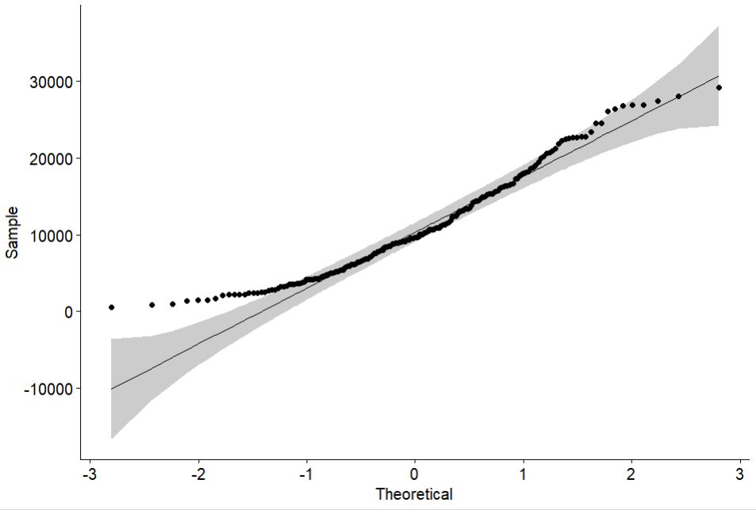
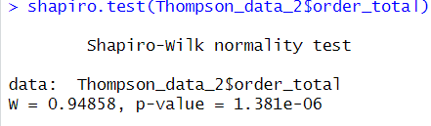
Nhận xét: Dựa trên phân tích QQ-plot, có thể nhận thấy rằng các quan sát không khớp với đường thẳng, đề xuất rằng chi phí đặt hàng tại các kho không tuân theo phân phối chuẩn. Thêm vào đó, p-value của các kiểm định cũng đều rất thấp, thậm chí bé hơn mức ý nghĩa 5%, điều này cung cấp thêm chứng cứ cho việc chi phí đặt hàng ở các kho không tuân theo phân phối chuẩn. Điều này có thể có ảnh hưởng đáng kể đến quá trình quản lý và dự đoán chi phí đặt hàng, và cần được xem xét và điều chỉnh để đảm bảo tính chính xác và đáng tin cậy của mô hình.

5. Thống kê suy diễn

5.1 So sánh trung bình về chi phí đặt hàng của khách hàng ở 3 kho hàng để xem có kho hàng nào mà chi phí đặt hàng nhiều hơn không?
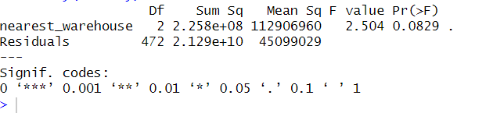
Nhận xét:
Giả thuyết H0: chi phí đặt hàng trung bình ở 3 kho hàng bằng nhau.
Giả thuyết H1: có ít nhất 2 kho hàng có chi phí đặt hàng trung bình khác nhau.
Vì p-value = 0.0829 > mức ý nghĩa 5%, chúng ta không có đủ bằng chứng để bác bỏ giả thuyết H0. Do đó, có thể kết luận rằng không có sự khác biệt đáng kể về chi phí đặt hàng trung bình của khách hàng giữa ba kho hàng.

5.2 So sánh trung bình về chi phí đặt hàng của khách hàng ở 4 mùa để xem có mùa nào khách hàng đặt hàng nhiều nhất không?
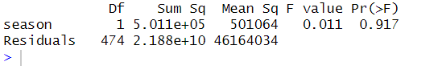
Nhận xét:
Giả thuyết H0: Phương sai chi phí đặt hàng ở 4 mùa bằng nhau.
Giả thuyết H1: có ít nhất 2 mùa có chi phí đặt hàng trung bình khác nhau.
Vì p-value = 0.917> mức ý nghĩa 5%, chúng ta không có đủ bằng chứng để bác bỏ giả thuyết H0. Do đó, có thể kết luận rằng không có sự khác biệt về chi phí đặt hàng trung bình của khách hàng giữa bốn mùa trong năm.

5.3 Hồi quy Logistic
Phân tích các yếu tố ảnh hưởng đến việc hài lòng của khác hàng.
Đổi kiểu dữ liệu của các biến phân loại thành integer trước khi đưa vào mô hình hồi quy:
Ta có biến phụ thuộc là is_happy_customer và biến độc lập là tất cả các biến còn lại
Mô hình 1:
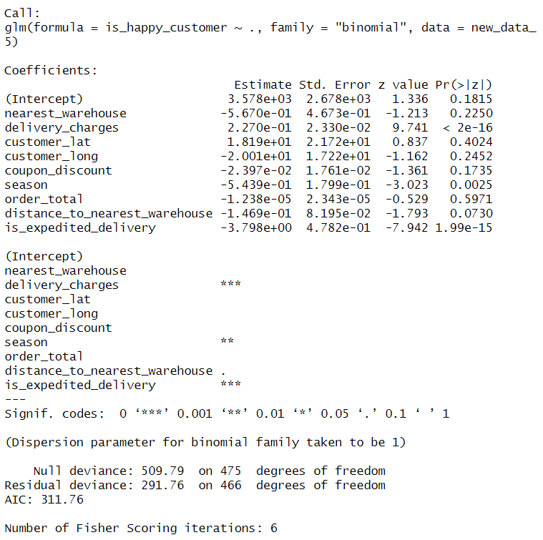
Nhận xét: các biến nearest_warehouse, customer_lat, customer_long, coupon_discount, order_total, distace_to_nearest_warehouse có p-value> 0,05 nên không có giá trị thống kê.
Mô hình 2: Xét mô hình hồi quy mới sau khi loại bỏ các biến không có giá trị thống kê trên
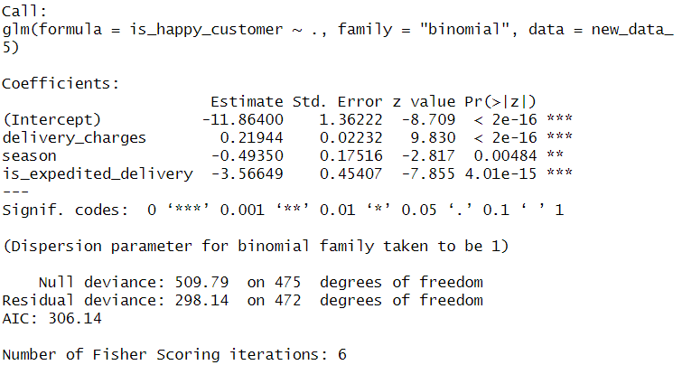
Nhận xét: việc loại bỏ những biến không có giá trị thống kê trong mô hình 1 cho mô hình 2 chỉ bao gồm các biến có giá trị thống kê. Giá trị AIC của mô hình 2 nhỏ hơn (306,14<311,76)

5.4 Kiểm định mô hình bằng phương pháp phân tích phương sai (ANOVA)
Với giả thuyết:
H0: 2 mô hình có hiệu quả như nhau
H1: 2 mô hình có hiệu quả khác nhau
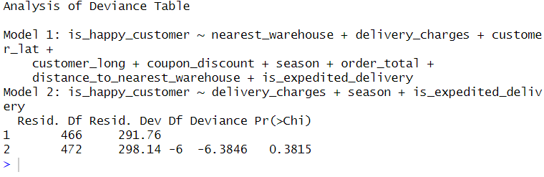
Df là bậc tự do, tổng bình phương là Sum Sq, giá trị trung bình của tổng bình phương là Mean Sq, giá trị của F là F value và p-value.
Nhận xét: từ kết quả phân tích phương sai trên ta thấy giá trị p-value= 0,3815 >0,05 nên chưa đủ cơ sở bác bỏ H0. Ở mức ý nghĩa 5%, chúng ta có thể kết luận rằng cả hai mô hình có hiệu quả như nhau, ta chọn mô hình 2 vì mô hình này chỉ chứa các biến có ý nghĩa thống kê và giá trị AIC nhỏ hơn.
Ta tính được logit(P) (với P là xác suất khách hàng hài lòng):
Logit(P) = 0,21944 x deliver_charges – 0,4935xseason – 3,5664 x is_expedited_delivery -11,864
Ý nghĩa của các tham số trong mô hình hồi quy:
Hệ số chặn(intercept)=- 11,864 là giá trị logit(P) khi các biến độc lập còn lại bằng 0. Trong trường hợp này logit(P)= -11,864.
Null deviance: Độ lệch khi không có biến độc lập trong mô hình.
Residual deviance: Độ lệch khi có biến độc lập trong mô hình.
Hệ số hồi quy của biến độc lập vừa phản ánh mức độ tác động đồng thời cũng thể hiện chiều tác động của biến độc lập lên biến phụ thuộc. Ví dụ: đối với chi phí giao hàng (delivery_charges), nếu tăng chi phí lên 1 đơn vị thì giá trị của logit(P) tăng lên 0,21944, điều này ảnh hưởng đến mức độ hài lòng của khách hàng.

6. Thảo luận và mở rộng

6.1 Hồi quy từng bước
Ngoài cách kiểm định anova, ta có thể dùng hồi quy từng bước để chọn ra mô hợp lí hơn với sai số dự đoán của mô hình sau nhỏ hơn mô hình trước. Đối với R studio, phần mềm cung cấp hàm step() để công việc hồi quy từng bước trở nên dễ dàng hơn, hàm này chọn ra mô hình có sai số dự đoán(AIC) nhỏ nhất.
Sử dụng mô hình 3 với đầy đủ các biến biến độc lập, hàm step() thực hiện hồi quy từng bước để loại ra những biến không phù hợp.
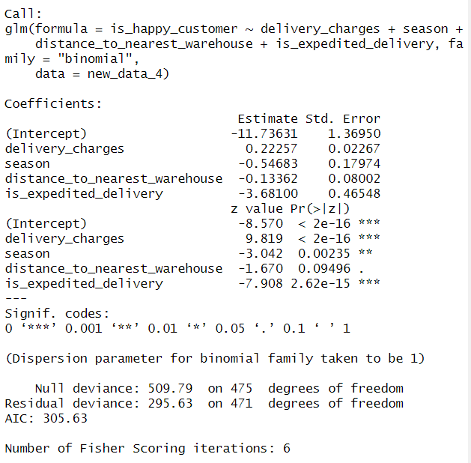
Nhận xét: sau khi thực hiện hồi quy từng bước, mô hình bây giờ có thêm sự xuất hiện của biến distance_to_nearest_warehouse, ta nhận thấy giá trị AIC=305.63 nhỏ hơn 2 mô hình trên. Điều này chứng tỏ đây là mô hình có sai số dự đoán nhỏ nhất. Tuy nhiên, trong trường hợp này, số lượng biến độc lập nhiều hơn so với mô hình 2 và p-value của biến distance_to_nearest_warehouse >5% vì vậy ta vẫn chọn mô hình 2. Ta nhận thấy rằng hồi quy từng bước thích hợp với những mô hình lớn với nhiều biến độc lập, hồi quy từng bước giúp lọc nhanh chóng những biến không cần thiết và giữ lại những biến quan trọng cho mô hình.

6.2 Xác định tính phù hợp của mô hình bằng đường cong ROC
Đường cong ROC là một biểu đồ cho thấy hiệu suất của mô hình phân loại ở tất cả các ngưỡng phân loại.
Mỗi điểm trên đường cong ROC là tọa độ tương ứng với tần suất dương tính thật (độ nhạy) trên trục tung và tần suất dương tính giả (1-độ đặc hiệu) trên trục hoành. Đường biểu diễn càng lệch về phía bên trên và bên trái thì sự phân biệt giữa 2 trạng thái (ví dụ có bệnh hoặc không bệnh) càng rõ.
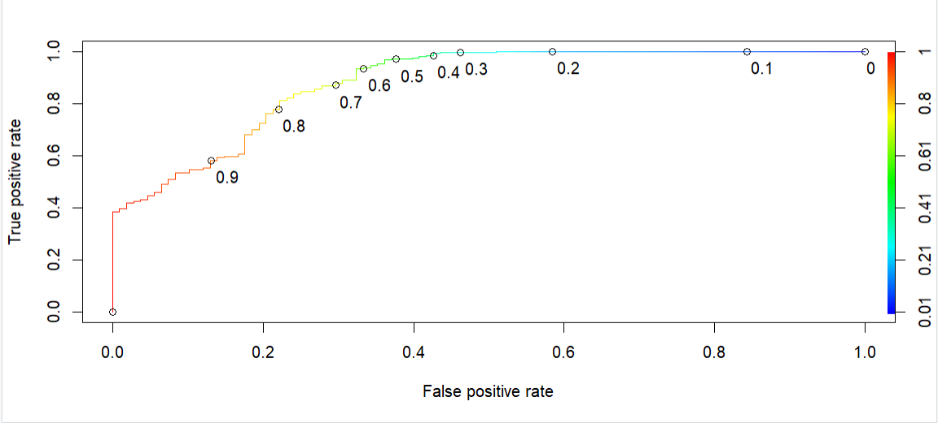
Nhận xét: đường cong ROC cho thấy đây là mô hình cho dự đoán có độ chính xác rất tốt.

